# P23 Consider the GBN and SR protocols. Suppose the sequence number space is of size k. What is the largest allowable sender window that will avoid the occurrence of problems such as that in Figure 3.27 for each of these protocols?

Giả sử sequence number space có kích thước là k trong các giao thức GBN (Go-Back-N) và SR (Selective Repeat). Xác định sender window lớn nhất cho mỗi giao thức mà không gặp các vấn đề như trong hình 3.27?

# **ANSWER**

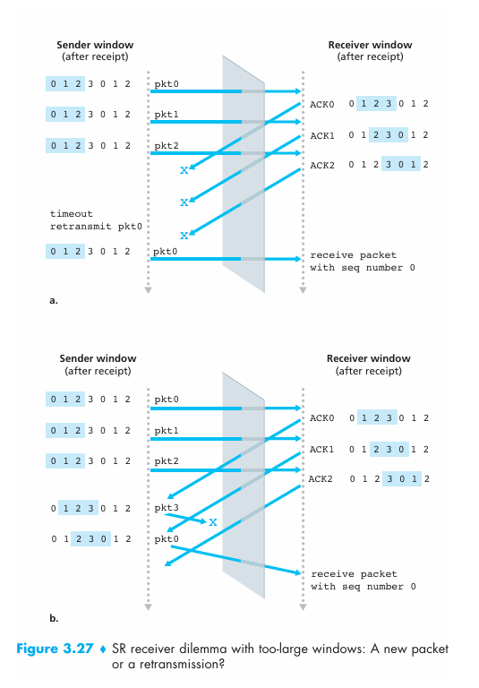

(Hình ảnh trong sách tiếng anh)

Để xác định sender window lớn nhất trong các giao thức GBN và SR mà không gặp các vấn đề như trong hình 3.27, tức là chúng ta phải tránh tình trạng cạnh của receiver window (là cửa sổ có số thứ tư cao nhất) bao quanh không gian của sequence number và chồng lên cạnh cuối cùng (cửa sổ có số thứ tự thấp nhất)

* Điều này có nghĩa là không gian của sequence number ***phải đủ lớn để chứa cả receiver and sender windows.***

Trong cả GBN và SR, **không gian sequence number** có kích thước là **k**, đại diện cho tất cả các số thứ tự có thể được sử dụng. Giả sử chúng ta có một **receiver window** với kích thước **w,** tức là nó có thể chứa w gói tin.

**Người nhận sẽ chờ** là **m**. Do đó, **cửa sổ của người nhận** sẽ từ **[m, m+w-1].** Đồng thời, người nhận gói tin có số thứ tự nhỏ nhất đã nhận và gửi ACK cho gói tin **m-1** và **w-1 gói tin trước đó**. Nếu tất cả các ACK này chưa được người gửi nhận được, có thể tồn tại các ACK đang lan truyền trong mạng với giá trị từ **m-w đến m-1.** Do đó, cửa sổ của người gửi sẽ là từ **m-w đến m-1.**

Để tránh tình huống cửa sổ của người nhận chồng lên cửa sổ của người gửi, không gian số thứ tự phải đủ lớn để chứa cả cửa sổ của người nhận và cửa sổ của người gửi mà không có sự chồng chéo. Điều đó có nghĩa là không gian số thứ tự phải ít nhất là

**k >= 2w.**

Vì vậy, để tránh vấn đề trong hình 3.27, sender window lớn nhất trong cả GBN và SR là w, và **không gian số thứ tự phải có kích thước ít nhất là 2w.**